PRESSEMITTEILUNG
AZL Aachen GmbH in Kooperation mit dem Institut für Kunststoffverarbeitung (IKV) in Industrie und Handwerk an der RWTH Aachen

Aachen/ Deutschland
09. Mai 2017

Konsortiale Markt- und Technologiestudie zu High-Performance-SMC offen für zusätzliche Partner
Im Juni 2017 startet die AZL Aachen GmbH in Kooperation mit dem Institut für Kunststoffverarbeitung (IKV) in Industrie und Handwerk an der RWTH Aachen eine Konsortialstudie zu Hochleistungs-SMC. Ziel ist es, den Einsatz einer neuen Generation von SMC-Werkstoffen in der industriellen Anwendung voranzutreiben. Firmen entlang der gesamten SMC-Wertschöpfungskette sowie Firmen mit einem Interesse am SMC-Markt sind eingeladen, an der Studie teilzunehmen.
SMC (Sheet Molding Compound) ist seit Jahren die erste Wahl, um Metallkomponenten zu ersetzen. Um zusätzliche Gewichtseinsparungen sowie eine Reduktion der CO₂-Emissionen zu erzielen, wird jedoch eine neue Generation von High-Performance-SMC (HP-SMC) notwendig, die aus kurzen oder kontinuierlichen faserverstärkten Systemen mit entweder Karbon- oder Glasfasern und speziellen Harzmassen besteht. Die SMC-Hochleistungsvariante zeichnet sich durch einen hohe Anzahl an Wechselwirkungen zwischen Material und Prozess aus, die Herausforderung und Chance zugleich sind.
Die konsortiale Markt- und Technologiestudie zu High-Performance SMC (www.lightweight-production.com/go/hp-smc-study) des AZL und IKV zielt darauf ab, das Verständnis dieser Wechselwirkungen zu weiten, indem detailliertes Wissen zu SMC-Anwendungen und -Technologie, zentralen Herausforderungen und technologischen Lösung zur Etablierung einer neuen SMC-Generation geboten wird. Dieses Wissen bietet die Basis, um Design-Richtlinien auszuarbeiten, zielgerichtete Entwicklung voranzutreiben und neue Geschäftsmöglichkeiten zu eröffnen.
Studie inspiriert durch Arbeitskreis des internationalen AZL-Partnernetzwerks
Umfang und Inhalt der Studie wurden in enger Zusammenarbeit mit der industriellen AZL-Workgroup entwickelt, die 2016 in einem initialen Workshop begründet wurde mit mehr als 60 Teilnehmern aus der Industrie, einschließlich mehrerer Automobil-OEMs wie Audi, BMW, Ford, Hyundai, MAN, Toyota und Volkswagen (www.lightweight-production.com/azl-establishes-workgroup-high-performance-smc). Während mehrerer darauffolgender Meetings definierte der Arbeitskreis gemeinschaftliche Forschungs- und Entwicklungsinitiativen zum Aufbau eines „Werkzeugkastens“ für High-Performance-SMC, unter anderem die gemeinsame Markt- und Technologiestudie.
Die 12-monatige Studie ist als Konsortialstudie konzipiert und bezieht Firmen entlang der gesamten Wertschöpfungskette ein. Dieser Ansatz ermöglicht es den Teilnehmern, vom Wissen aller Studienpartner und einbezogener Experten zu profitieren. Studienteilnehmer sind aktiver Teil der Studien und können den Verlauf entsprechend ihres Bedarfs beeinflussen.
Anwendungsfälle, Wertschöpfungsketten, FMEA, Marktüberblick und neue Szenarien zur Lösung zentraler Herausforderungen
Basierend auf dem aktuellen Stand der SMC-Technologie werden Anwendungsfälle und Wertschöpfungsketten mit Blick auf High-Performance-SMC sowie eine Auswirkungsanalyse (FMEA) für spezifische Produktions- und Anwendungsszenarien abgeleitet. Ziel ist es dabei, existierende, derzeit angewendete Technologien sowie ihre Eignung für Hochleistungsprozesse zu bewerten. Etablierte Best-Practice-Lösungen werden ebenfalls dargestellt. Verbleibende Herausforderungen und ihre Wechselwirkungen entlang der Wertschöpfungskette werden zu Handlungsfeldern für zielgerichtete Entwicklung im Bereich Hochleitungs-SMC gebündelt. Basierend auf detaillierten Technologiestudien werden neue Szenarien entwickelt, um zentrale Herausforderungen zu lösen und relevante Informationen für die Produkt- und Service-Entwicklung der beteiligten Formen zu bieten. AZL und IKV identifizieren und bewerten, welche Produkte, Materialien und Technologie aus anderen technologischen Bereichen potentielle Lösungen bieten. Als Ausgangspunkt für neue Geschäftsoptionen, wird ein Marktüberblick erstellt und Wertschöpfungsketten und Anbieter derartiger neuartiger Lösungen aufgewiesen. Die Studie stellt somit die Grundlage dar für gemeinsame Entwicklungen auf dem Weg zu High-Performance-SMC in der breiten industriellen Anwendung.
Firmen entlang der gesamten SMC-Wertschöpfungskette sowie Firmen mit einem Interesse, in den SMC-Markt einzusteigen, sind eingeladen, an der konsortialen Markt- und Technologiestudie zu High-Performance-SMC teilzunehmen. AZL-Partnerfirmen und Mitglieder der IKV-Fördervereinigung können zu einer reduzierten Gebühr an der Studie teilnehmen. Die Definition des Konsortiums sowie finale Informationen zum Inhalt und Ansatz der Studie werden während einer Informationsveranstaltung während des dritten Treffens der High-Performance-SMC-Workgroup am 31. May 2017 in Aachen gegeben (www.lightweight-production.com/go/smc-information-event). An der Informationsveranstaltung und am Workgroup-Meeting können alle interessierten Firmen teilnehmen. Die Deadline zur Beteiligung an der Studie ist der 15. Juni 2017.

www.ikv-aachen.de
www.azl.rwth-aachen.de
www.lightweight-production.com

Bildmaterial
Download hochauflösender Bilder:
http://azl-aachen-gmbh.de/wp-content/uploads/2017/05/Pictures_HP-SMC_AZL.zip

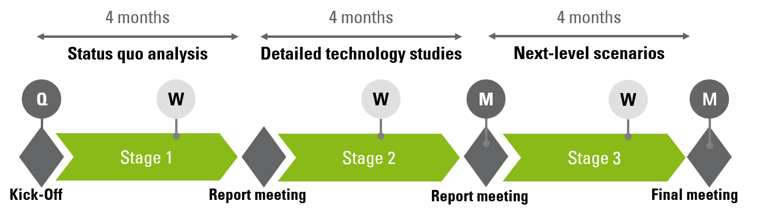
Bild 1: Die 12-monatige Studie ist als Konsortialstudie konzipiert und bezieht Firmen entlang der gesamten Wertschöpfungskette ein. Teilnehmer profitieren somit vom Wissen aller Studienpartner und einbezogener Experten.

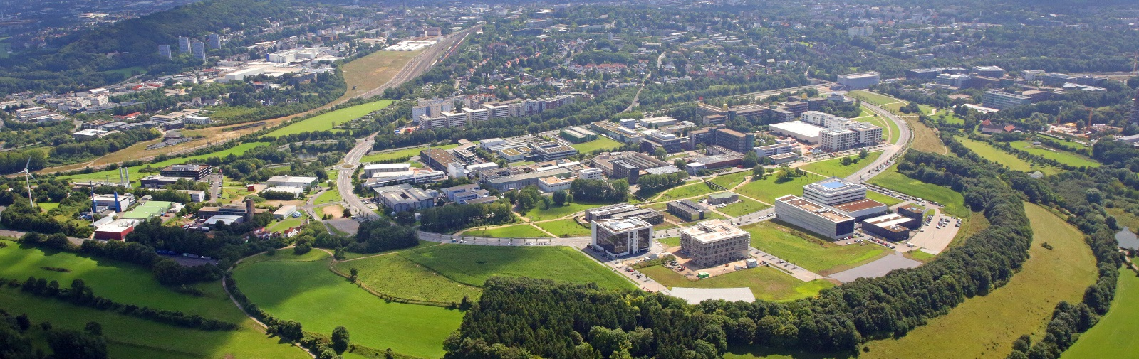
Bild 2: Kompetenzen und Hardware entlang der gesamten SMC-Prozesskette sind auf dem RWTH Aachen Campus vertreten.
Copyright: Campus GmbH/ Steindl

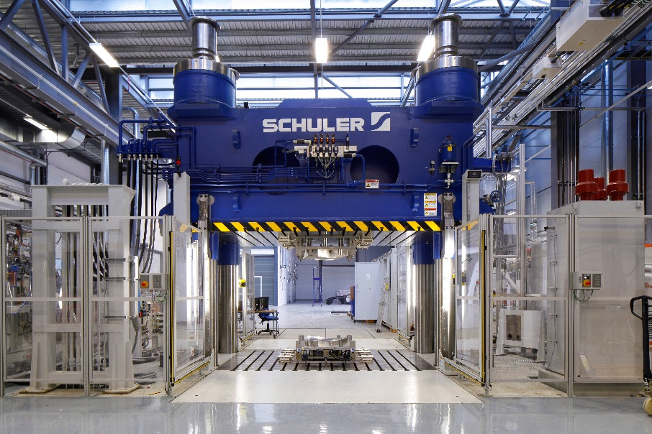
Bild 3: Großserienproduktionsequipment für SMC ist auch in der neuen Forschungseinrichtung des AZL auf dem RWTH Aachen Campus. Copyright: Schuler Pressen GmbH.

Über AZL:
Die RWTH Aachen University ist eine der weltweit führenden Universitäten im Bereich der Produktionstechnologie. Das Aachener Zentrum für integrativen Leichtbau (AZL) der RWTH Aachen führt die Leichtbau-Expertise seiner acht Partnerinstitute mit 750 Wissenschaftlern auf dem RWTH Aachen Campus zusammen. Das AZL bildet ein internationales Partnernetzwerk zwischen diesen Instituten und mehr als 80 internationalen Firmen der Leichtbauproduktion.
Dabei besteht das AZL aus zwei separaten Entitäten: Das AZL der RWTH adressiert die Überführung des Leichtbaus in die Großserie durch Forschung und Entwicklung mit Bezug auf Produkte, Materialien, Produktionsprozesse und Systeme. Dazu nutzt das AZL aktuellste Forschungs- und Industrieanlagen. Als Dienstleister für die Partnerfirmen im Bereich Leichtbau bietet die AZL Aachen GmbH industrielle Ingenieursdienstleistungen, Beratung und Projektmanagement sowie Networking und Business Development an. Im Rahmen der Partnerschaft ermöglicht die AZL Aachen GmbH managt als Vertragspartner die enge Zusammenarbeit im AZL-Partnernetzwerk, das mehr als 80 industrielle Firmen entlang der gesamten Wertschöpfungskette der Leichtbauproduktion umfasst von Rohmaterialherstellern, über Werkzeug- und Maschinenhersteller, Tier 1 und Tier 2 bis hin zu OEMs, von kleinen und mittelständischen Unternehmen hin zu großen internationalen Konzernen, von Deutschland bis nach Mexiko, China und Japan aus insgesamt 21 verschiedenen Ländern.

Über das IKV
Das Institut für Kunststoffverarbeitung (IKV) in Industrie und Handwerk an der RWTH Aachen ist europaweit das führende Forschungs- und Ausbildungsinstitut auf dem Gebiet der Kunststofftechnik. Mehr als 300 Mitarbeiter beantworten hier Fragestellungen rund um die Verarbeitung, Werkstofftechnik und Bauteilauslegung von Kunststoffen und Kautschuken. Die enge Verbindung mit Industrie und Wissenschaft sowie die exzellente Ausstattung des IKV ermöglichen den Studierenden eine praxisnahe und umfassende Ausbildung. Die Aachener Kunststoffingenieure sind deshalb begehrte Spezialisten in der Industrie. Etwa 50 Prozent der deutschen Kunststoffingenieure mit Universitätsabschluss wurden am IKV ausgebildet. Das IKV gliedert sich organisatorisch in die Fachabteilungen Extrusion und Kautschuktechnologie, Faserverstärkte Kunststoffe und Polyurethane, Formteilauslegung und Werkstofftechnik sowie Spritzgießen. Ferner gehören zum Institut das Zentrum für Kunststoffanalyse und -prüfung und die Abteilung Aus- und Weiterbildung. Träger ist eine gemeinnützige Fördervereinigung, der heute rund 290 Unternehmen aus der Kunststoffbranche weltweit angehören. Leiter des Instituts und Geschäftsführer der Fördervereinigung ist Univ.-Prof. Dr.-Ing. Christian Hopmann. Er ist gleichzeitig Inhaber des Lehrstuhls für Kunststoffverarbeitung der Fakultät für Maschinenwesen der RWTH Aachen.

